Педагогическая диагностика сформированности технологической, информационной и социально-коммуникативной компетентностей дошкольников 5-7 лет, используемая как профессиональный инструмент педагога с целью получения обратной связи от собственных педагогических действий и планирования дальнейшей индивидуальной работы с детьми в муниципальных дошкольных образовательных учреждениях г.о. Стрежевой.
Август 2022г.
Диагностическая деятельность является начальным этапом педагогического проектирования, позволяет определить актуальные образовательные задачи, индивидуализировать образовательный процесс, и завершает цепочку по решению этих задач, поскольку направлена на выявление результативности образовательного процесса.
Педагог в ходе своей работы выстраивает индивидуальную траекторию развития каждого ребенка. В качестве инструментария оценки своей работы, который позволит оптимальным образом выстраивать взаимодействие с детьми, педагоги используют непосредственное наблюдение, которое строится, в основном, на анализе реального поведения ребенка. Информация фиксируется посредством прямого наблюдения за поведением ребенка. Результаты наблюдения педагог получает в естественной среде: в игровых ситуациях, в ходе режимных моментов, на занятиях.
Инструментарий для педагогической диагностики — пособие «Педагогическая диагностика компетентностей дошкольников. Для работы с детьми 5-7 лет» под ред. О. В. Дыбиной. М.: Издательство МОЗАИКА-СИНТЕЗ, 2010.
Педагогическая диагностика включает в себя диагностические задания. Существует несколько типов диагностических заданий:
- Задания первого типа направлены на определение уровня овладения способами действий.
- Задания второго типа направлены на определение уровня овладения основными знаниями и умениями, необходимыми детям при изучении материалов каждого раздела программы.
- Задания третьего типа направлены на определение способности к реализации своего опыта в новых, нестандартных условиях для ребенка, непривычных.
Выполнение этих заданий предполагает освоение детьми на определенном уровне содержания разделов программы, возможности его реализации в новых условиях.
Диагностические задания включены в календарно-тематические планы по каждому разделу программы. Их проведение не требует дополнительного времени.
Содержание диагностических заданий может быть зафиксировано в виде модели. Каждый ребенок может «зарисовать» это значками на общем «экране» или в «индивидуальной» карте. Чтобы запомнить содержание и последовательность выполнения диагностического задания, дети могут зарисовать план, алгоритм, схему и пр., а в случае затруднения попросить помощи у взрослого или сверстника. Целесообразно в ряде случаев создавать условия для выполнения диагностического задания с «открытым» концом, чтобы дети при желании могли продолжить его, пока не исчерпают свой интерес. Таким образом, мотивация во многом определяет активность детей и результативность выполняемого диагностического задания.
Большое значение имеет подбор материала и оборудования для выполнения диагностического задания. Они должны быть интересны своей новизной, необычностью внешнего вида, способом использования или получаемым с его помощью результатом. Оборудование должно быть разнообразным, предусматривающим свободу выбора в соответствии с интересами ребенка. Предпочтительно использовать материалы и оборудование, которые могут стимулировать, подсказывать содержание и способы выполнения диагностического задания.
Большинство диагностических заданий можно выполнять подгруппами по 4—6 человек. В этом случае воспитателю необходимо держать в поле зрения всех детей. Иногда активность одного ребенка может подавлять другого ребенка при выполнении диагностического задания, или ребенку «не позволяют» включиться в процесс, и он сам признает, что у него получается хуже. Воспитатель должен помочь детям договориться (например, спросить у более активного ребенка: «А что у вас Маша будет делать?») или предложить подключиться к другим детям («Маша, спроси у Саши с Юрой, какая им нужна помощь», «Давай Машу попросим, она пока свободна»). Ребенку следует подсказать, напомнить, подвести его к использованию того материала и оборудования, в работе с которым он может быть успешен и сможет достичь хорошего результата при выполнении диагностического задания. Необходимо активизировать пассивного или неумелого ребенка; помочь определить свои обязанности («Катя, а что ты будешь делать?», «Даша, а ты что посоветуешь?», «Договорились?»), подключить неуверенного дошкольника к другому ребенку («Катя, ты кому хочешь помочь? Что ты хочешь делать?»), предложить помочь взрослому или организовать какую-либо иную индивидуальную деятельность.
По всем заданиям определены и описаны три уровня его выполнения: низкий, средний, высокий. Уровни определяются в зависимости от степени самостоятельности выполнения ребенком диагностического задания. За единицу измерения взята самостоятельность, потому что самостоятельность рассматривается как интегральное качество личности ребенка, отражающее все сферы его личности.
Как правило, низкий уровень предполагает невыполнение задания даже с помощью взрослого. На среднем уровне ребенок справляется с заданием только с помощью взрослого. На высоком уровне выполняет задание самостоятельно. Результаты должны заноситься в протоколы, таблицы.
Анализ полученных результатов позволяет выявить особенности освоения программы группой в целом и отдельными детьми, наметить необходимые способы оказания помощи отдельным детям.

МЕТОДИЧЕСКИЕ РЕКОМЕНДАЦИИ К ПРОЦЕДУРЕ ДИАГНОСТИРОВАНИЯ
Диагностика технологической компетентности
Диагностика технологической компетентности дошкольников 5—7 лет осуществляется по следующим параметрам:
1. Умение ориентироваться в новой, нестандартной для ребенка ситуации.
2. Умение планировать этапы своей деятельности.
3. Умение понимать и выполнять алгоритм действий.
4. Умение устанавливать причинно-следственные связи.
5. Умение выбирать способы действий из усвоенных ранее способов.
6. Умение использовать способы преобразования (изменение формы, величины, функции по воссозданию, аналогии и т.д.).
7. Умение понимать и принимать задание и предложения взрослого.
8. Умение принимать решение и применять знания в тех или иных жизненных ситуациях.
9. Умение организовать рабочее место.
10. Умение доводить начатое дело до конца и добиваться результатов.
По каждому параметру выделяются уровни сформированности технологической компетентности: высокий, средний, низкий.
Высокий уровень (оценивается в 3 балла) — ребенок самостоятельно выполняет задания, добивается результата.
Средний уровень (оценивается в 2 балла) — ребенок понимает инструкцию взрослого и готов выполнить задание, прибегая к помощи взрослого.
Низкий уровень (оценивается в 1 балл) — ребенок понимает смысл предлагаемого ему задания, но либо отказывается его выполнить (не проявляет интереса или не уверен в достижении результата), либо затрудняется выполнить задание, совершив несколько малорезультативных действий (теряет интерес, отказывается от выполнения), на помощь взрослого не реагирует.
Диагностическое задание 1.
Решение проблемных ситуаций
Цель. Выявить умения детей ориентироваться в новой, нестандартной для них ситуации; выбирать способы действий из усвоенных ранее; принимать решение и применять знания в тех или иных жизненных ситуациях.
Материал. Схематичное изображение сути проблемной ситуации по выбору педагога.
1-й вариант
Содержание. Каждому ребенку предлагается ряд проблемных ситуаций (их содержание схематично изображено на карточках). Например, «Как можно чисто вымыть руки без мыла?», «Мяч упал в лужу — как его достать?», «Воздушный шар поднялся к потолку — как его достать?»
Ребенок должен принять правильное решение, выбрать способы действий и применить имеющиеся знания в новой для него ситуации.
2-й вариант
Содержание. Каждому ребенку предлагается ряд проблемных ситуаций, например, «Красная Шапочка и Дюймовочка захотели прочитать одну книгу. Как помочь им это сделать?», «Иван Царевич ищет свою принцессу, которую заколдовал злой колдун, и она стала прозрачной—как ему помочь?», «Вспомни сказку «Лиса и журавль» Герои сказки не могли есть из определенной посуды: лиса — из кувшина, а журавль — из тарелки. Какая посуда необходима для того, чтобы им было удобно есть одновременно?»
Ребенок должен выбрать способы действий и помочь героям. Высокий балл выставляется, если ребенок не решает проблемную ситуацию, а, размышляя, задает вопросы поискового характера.
Оценка результатов. По результатам ответов детей выставляются следующие баллы.
Умение ориентироваться в новой, нестандартной для ребенка ситуации:
• 3 балла — ребенок самостоятельно ориентируется в новой, нестандартной для него ситуации и предлагает несколько вариантов проблемы;
• 2 балла — ребенок ориентируется в новой ситуации и предлагает решение проблемы на основе имеющегося опыта;
• 1 балл — ребенок бездействует, так как не может применять имеющиеся знания, умения и опыт в данной конкретной ситуации.
Умение выбирать способы действий из усвоенных ранее способов:
• 3 балла — ребенок самостоятельно выбирает способы действий и находит новые варианты решения проблемы;
• 2 балла—ребенок выбирает способы действий с помощью взрослого;
• 1 балл — ребенок пытается выбрать способ действия, у него не получается, на помощь взрослого не реагирует.
Умение принимать решение и применять знания в тех или иных жизненных ситуациях:
• 3 балла — ребенок принимает осознанное решение и применяет знания в различных жизненных ситуациях;
• 2 балла — ребенок применяет знания в тех или иных жизненных ситуациях с помощью взрослого;
• 1 балл — ребенок затрудняется применять знания в различных жизненных ситуациях, на помощь взрослого не реагирует.
Диагностическое задание 2. «Лото»
Цель. Выявить умения планировать этапы своей деятельности; понимать и принимать задание взрослого и выполнять алгоритм действий.
Материал. Большие карты лото 21x7 см, разделенные на 6 клеток, в центре карты расположено изображение конечного результата действия; маленькие карточки размером 4x5 см, на которых изображены этапы алгоритма действий.
Содержание. Диагностическое задание включает 5 серий заданий (рис. 1—5). Взрослый может использовать одну из серий или все серии заданий, количество выбранных серий заданий зависит от опыта детей, но количество выполненных заданий не влияет на качественную характеристику изучаемых умений ребенка. Каждому ребенку предлагается большая карта лото и соответствующий набор маленьких карточек. Он должен последовательно разместить карточки на большой карте лото, отразив последовательность выполнения действий; после завершения задания объяснить логику выполнения действий.
Оценка результатов. По результатам выполнения задания выставляются следующие баллы.
Умение планировать этапы своей деятельности:
• 3 балла — ребенок планирует этапы своей деятельности, прогнозирует ее результаты;
• 2 балла — ребенок планирует этапы деятельности с помощью взрослого;
• 1 балл — ребенок затрудняется планировать этапы своей деятельности даже с помощью взрослого.
Умение понимать и принимать задание взрослого, выполнять алгоритм действий:
• 3 балла — ребенок понимает и принимает задание взрослого и самостоятельно выполняет алгоритм действий;
• 2 балла — ребенок понимает и принимает задания с помощью взрослого и выполняет знакомые алгоритмы действий;
• 1 балл — ребенок не понимает и не принимает задание взрослого и алгоритм действий.
Диагностическое задание 3. Постройка на тему «Улицы Изумрудного города»
Цель. Выявить умения детей использовать способы преобразований (изменение формы, величины, функции по воссозданию, аналогии и т. д.); доводить начатое дело до конца и добиваться результатов.
Материал. Картон, коробки разных размеров, цветная бумага, ножницы, клей, самоклеящаяся лента, изображение вариантов построек; детали для украшения зданий, улиц (природный и бросовый материал, проволока, поролон, разный конструктор и пр.).
Предварительная работа. Взрослый читает детям сказку «Волшебник Изумрудного города», показывает иллюстрации к сказке.
Содержание. После знакомства с произведением «Волшебник Изумрудного города» взрослый предлагает игровую ситуацию: «Нам пришло письмо от волшебного Гудвина с просьбой построить в Изумрудном городе улицу, на которой будут жить герои сказки». Педагог и дети находят в конверте картинки с разными постройками, выбирают объекты, которые они будут строить, обозначают, для кого из героев сказки будет предназначена постройка, и выясняют, как постройку можно красиво оформить. Готовую поделку ребенок сравнивает с образцом, рассказывает, что он переделал или дополнил и почему. Работа завершается коллективной деятельностью по созданию улицы Изумрудного города.
Оценка результатов. По результатам наблюдения за деятельностью детей выставляются следующие баллы.
Умение использовать способы преобразований (изменение формы, величины, функции по воссозданию, аналогии и т. д.):
• 3 балла — ребенок использует различные способы преобразования, проявляет творчество;
• 2 балла — ребенок при создании нового объекта применяет способы преобразования, предложенные взрослым;
• 1 балл — ребенок не вносит в постройку ничего нового, не реагирует на помощь взрослого.
Умение доводить начатое дело до конца и добиваться результатов:
• 3 балла — ребенок самостоятельно и осознанно доводит начатое дело до конца, добивается качественных результатов;
• 2 балла — ребенок завершает начатое дело и добивается результатов с помощью взрослого;
• 1 балл — ребенок не всегда доводит дело до конца, на помощь взрослого не реагирует.
Диагностическое задание 4. Моделирование поделок на тему «Сказочные герои»
Цель: Выявить умения детей устанавливать причинно-следственные связи при выборе материала; организовывать рабочее место.
Материал: Природный материал (Шишки, желуди, семена, скорлупа от грецких орехов и фисташек, мелкие веточки, сухие листья, ракушки), бросовый материал (бусинки, пластилин, зубочистки); конструктор (Лего, металлический и магнитный).
Предварительная работа. Чтение сказки, например, «Волшебник Изумрудного города», рассматривание иллюстраций к сказкам, рисование героев сказок.
Содержание: Взрослый предлагает детям вспомнить сказки о сказочном лесе и его жителях и рассказать, кто там живет, что делает, чем занимаются эти герои. Дети рассматривают рисунки, вспоминают сюжет сказки (что произошло с героями, как им можно помочь). Взрослый предлагает детям «оживить» сказочных героев, изготовить их из конструктора, природного и бросового материала, по замыслу, детям также предложены готовые схемы для моделирования, по желанию они могут воспользоваться схемой либо смоделировать, используя модифицируя игрушку, либо придумать свою. В ходе беседы педагог уточняет, какого героя сказки изготовит каждый ребенок; обращает внимание детей на выбор материала; он должен соответствовать характеру героя и его внешнему облику. В процессе работы педагог наблюдает за действиями детей. По завершении работы дети под руководством взрослого обыгрывают сюжет сказки.
Оценка результатов. По результатам наблюдения за деятельностью детей выставляются следующие баллы.
Умение устанавливать причинно-следственные связи:
• 3 балла — ребенок стремится самостоятельно устанавливать причинно-следственные связи между материалом и героем, которого изготавливает;
• 2 балла — ребенок устанавливает причинно-следственные связи с помощью взрослого;
• 1 балл — ребенок не умеет устанавливать причинно-следственные связи, к помощи взрослого не прибегает.
Умение организовать рабочее место:
• 3 балла — ребенок самостоятельно организует рабочее место;
• 2 балла — ребенок организует рабочее место с помощью взрослого;
• 1 балл —ребенок не всегда может организовать рабочее место, к помощи взрослого не прибегает.
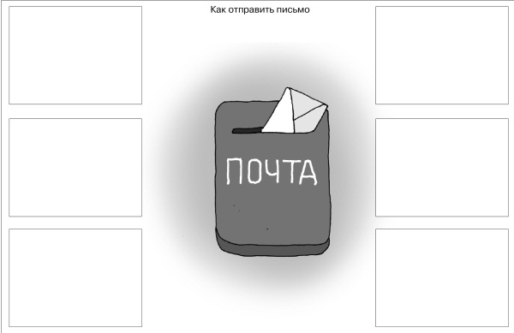
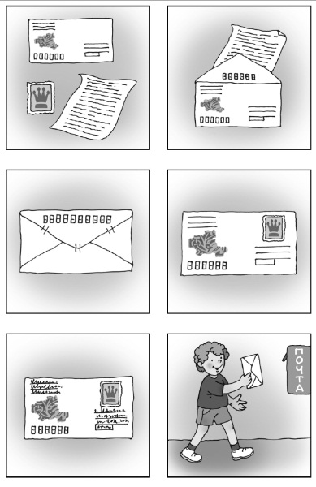
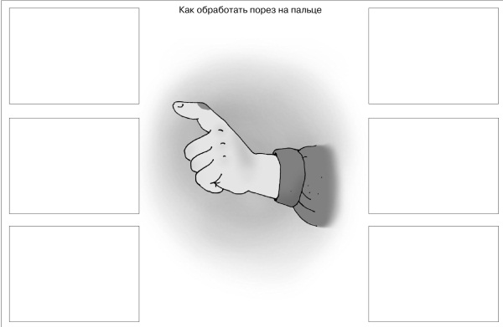

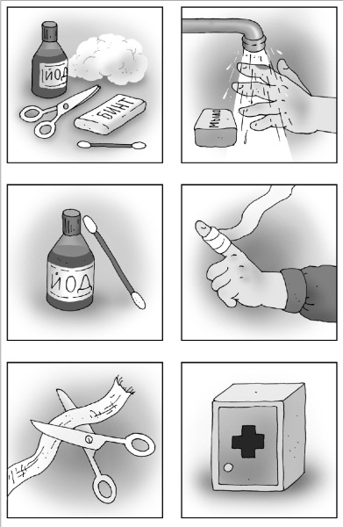
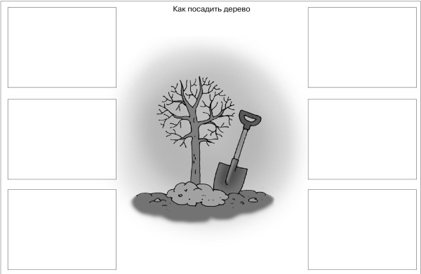
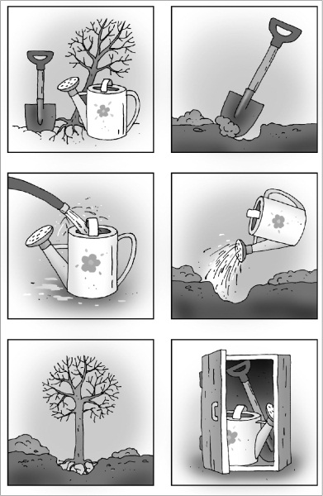
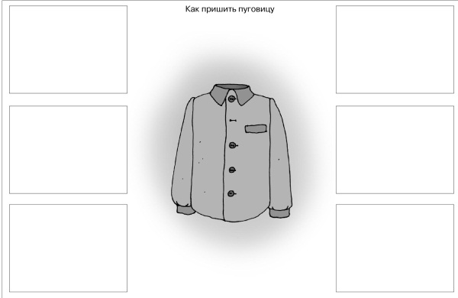
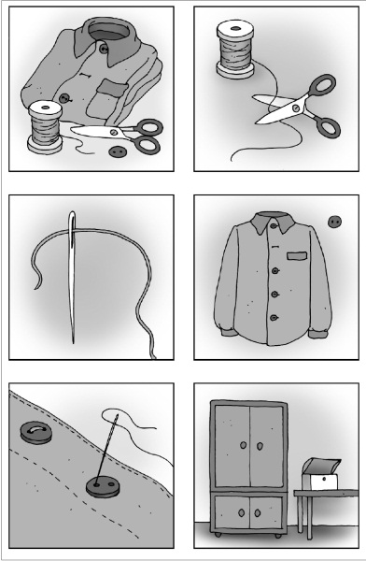
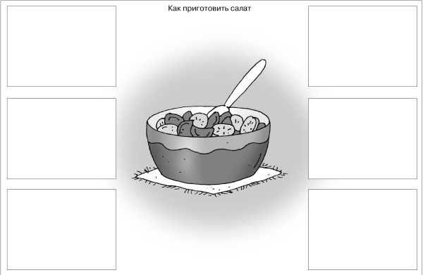
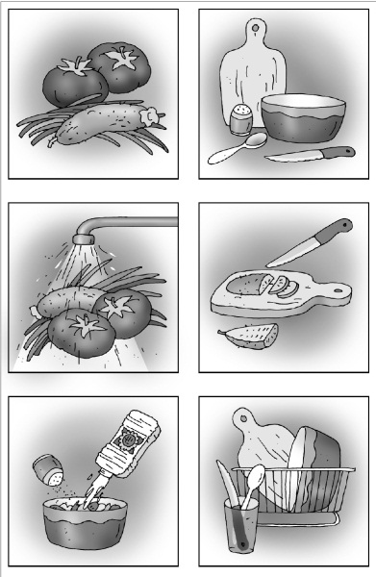

Диагностическое задание 5. Изготовление из бросового материала персонажа сказки «Теремок»
Цель. Изучить уровень сформированности технологической компетентности детей. Уточнить и скорректировать исходный уровень развития технологической компетентности детей в ситуации практической деятельности.
Материал. Пластиковые бутылки разных размеров и цветов; цветная бумага, ножницы, клей, самоклеящаяся пленка и иллюстрации к сказке «Теремок».
Предварительная работа. Дети вспоминают сказку «Теремок»; если необходимо, воспитатель читает фрагменты сказки. Дети вспоминают героев и рассматривают иллюстрации к сказке.
Содержание. Воспитатель предлагает ребятам показать малышам кукольный спектакль «Теремок», но выясняется, что для кукольного театра нет героев. Детям предлагают решить эту проблему. Обсудив с детьми предложенные варианты решения проблемы останавливаются на изготовлении игрушек из бросового материала; обговаривают, какой материал можно использовать и как его преобразовать, чтобы получился тот или иной герой. Дети обсуждают, какого героя каждый из них будет изготавливать, и приступают к выполнению работы. По завершении работы рассматривают все поделки.
Оценка результатов. Оценивается уровень в соответствии с качественными характеристиками сформированности технологической компетентности у старших дошкольников. При оценке не выставляются баллы, а корректируются уже имеющиеся количественные результаты в соответствии с обобщенными качественными характеристиками.
По ходу диагностики технологической компетентности детей заполняется сводная таблица (Приложение 1).
Уровень сформированности технологической компетентности оценивается в соответствии с набранными баллами:
высокий уровень — от 24 до 30 баллов;
средний уровень — от 16 до 23 баллов;
низкий уровень — от 10 до 15 баллов.

Качественная характеристика уровней сформированности технологической компетентности
Высокий уровень (24—30 баллов)
Ребенок самостоятельно ориентируется в новой, нестандартной для него ситуации и способен решать проблемы несколькими вариантами. Хорошо понимает знакомые инструкции, самостоятельно ориентируется на практике в условиях предложения незнакомых алгоритмов деятельности и новых инструкций. Планирует этапы своей деятельности, прогнозирует ее результаты. Стремится к поисковой деятельности, самостоятельно устанавливает причинно-следственные связи и формулирует выводы. Самостоятельно выбирает способы действий из усвоенных ранее, использует различные способы преобразования, проявляет творчество. Способен принимать осознанные решения и применять знания в различных жизненных ситуациях. При организации рабочего места предлагает и реализует наиболее рациональный алгоритм действий. Доводит начатое дело до конца, добивается качественных результатов.
Средний уровень (16-23 балла)
Ребенок может ориентироваться в ситуации и предлагать решение проблемы на основе накопленного опыта. Понимает известные инструкции и алгоритмы деятельности. Планирует этапы знакомой деятельности, устанавливает причинно-следственные связи на основе имеющихся знаний, умений и опыта деятельности. Выбирает способы действий с помощью взрослого. В ситуации создания нового объекта применяет знакомые способы преобразования. Принимает решения по аналогии известных ему вариантов, может самостоятельно применять знания в тех или иных жизненных ситуациях. Готовит индивидуальные материалы и пособия для деятельности. Доводит начатое дело до конца, с помощью взрослого может добиться результатов.
Низкий уровень (10—15 баллов)
Ребенок не может применять имеющиеся знания, умения, опыт в конкретной практической ситуации, зачастую бездействует. Не понимает алгоритм деятельности и не принимает инструкцию взрослого. Планирует не все этапы своей деятельности, затрудняется в установлении причинно-следственных связей. Использует варианты преобразования объекта только по аналогии. Знания, которыми владеет, применяет в жизненных ситуациях с помощью взрослого. Не всегда может добиться результатов, довести начатое дело до конца. На помощь взрослого не реагирует.
Диагностика информационной компетентности
Диагностика информационной компетентности детей 5—7 лет осуществляется по следующим параметрам:
1. Умение ориентироваться в некоторых источниках информации (книги, предметы искусства, игрушки; рассказ сверстника, взрослого, телевидение, видеофильмы и т.д.).
2. Умение делать выводы из полученной информации.
3. Умение понимать необходимость той или иной информации для своей деятельности.
4.Умение задавать вопросы на интересующую тему.
5.Умение получать информацию, используя некоторые источники.
6. Умение оценивать социальные привычки, связанные со здоровьем, потреблением и окружающей средой.
По каждому параметру выделяются уровни сформированности информационной компетентности: высокий, средний или низкий.
Высокий уровень (оценивается в 3 балла) — ребенок самостоятельно выполняет диагностические задания, добивается результата.
Средний уровень (оценивается в 2 балла) — ребенок понимает инструкцию взрослого, готов выполнить задание, но результат появляется при помощи взрослого (наводящие вопросы, показ способов действий).
Низкий уровень (оценивается в 1 балл) — ребенок понимает смысл предлагаемого ему задания, но отказывается от его выполнения, либо затрудняется выполнить задание (не проявляет интереса, не уверен в достижении результата, отказывается от выполнения задания).
Методический материал по диагностике1
Диагностическое задание 1. «Помоги другу»
Цель. Выявить умение ориентироваться в источниках информации.
Содержание. Взрослый предлагает ребенку решить проблемную ситуацию: «У меня есть знакомый мальчик, который ничего не знает о свойствах воды, но ему очень интересно о них узнать. Что бы ты посоветовал этому мальчику сделать, чтобы самостоятельно найти ответы на свои вопросы?» Ребенок предлагает варианты получения необходимой информации.
Варианты ответов детей: спросить у взрослого; спросить у сверстника; прочитать (попросить прочитать, например, сказку «Заюшкина избушка») в книге, журнале, энциклопедии и т.д.; провести опыт; посмотреть мультфильм, диафильм, видеофильм.
Варианты проблемных ситуаций:
«Сереже на день рождения подарили попугайчика, а он совсем не знает, как за ним ухаживать, чем кормить. Что бы ты посоветовал мальчику сделать для того, чтобы он сам смог найти ответы на свои вопросы?»
«Воспитатель в детском саду распределила между ребятами грядки на огороде. Катя решила вырастить на своей грядке огурцы, но она не знает, как это правильно сделать: как подготовить семена, когда и как их высаживать, как за ними ухаживать. Что бы ты посоветовал девочке сделать для того, чтобы она смогла самостоятельно найти ответы на свои вопросы?»
Диагностическое задание дается каждому ребенку индивидуально. Полученные данные можно внести в протокол обследования. (Приложение 4)
Оценка результатов
- 3 балла — ребенок самостоятельно называет 4 и более источника информации, отбирает источники в соответствии с предложенной темой; самостоятельно отбирает и называет источники информации, осознает многообразие источников информации, ориентируется в них, выделяет наиболее содержательные и эффективные по целевой установке;
- 2 балла — ребенок с незначительной помощью взрослого называет 2—3 источника информации; ориентируется в источниках информации с помощью взрослого, отбирает источники в соответствии с предложенной темой;
- 1 балл – ребенок не понимает и не принимает условия задания, отказывается выполнять задание; не ориентируется в источниках информации, не осознает многообразие и целевое назначение информации, на помощь взрослого не реагирует.
Диагностическое задание 2. «Юный ЗООЛОГ»
Цель. Выявить умение детей делать выводы из полученной информации.
Материал. 6 карточек с изображением животных.
Карточка 1 — кукушка: это животное имеет 2 лапы, 2 крыла, длинный хвост; питается крупными мохнатыми гусеницами; это животное не строит гнезд, подкладывает свои яйца в чужие гнезда.
Карточка 2 — еж: это ночное животное имеет 4 лапы, своих детенышей вскармливает молоком, зимой впадает в спячку; питается насекомыми, но иногда поедает упавшие на землю плоды; тело этого животного покрыто колючками.
Карточка 3 — жук-олень: это животное с 6 лапами занесено в Красную книгу, обитает на стволе дуба; тело этого животного имеет темную окраску, личинка развивается 5 лет; огромные челюсти самца этого животного напоминают рога.
Карточка 4 —рысь: этот хищник имеет 4 лапы, тело у него сравнительно короткое, а ноги длинные; это животное прекрасно лазает по деревьям; у этого животного короткий хвост, на кончиках ушей кисточки.
Карточка 5 —стрекоза: это легкое проворное животное, тело стрекозы состоит из трех частей, брюшко длинное и стройное, которое при полете служит рулем; это хищник, который охотится на насекомых, хватая их необычайно цепкими ногами, подносит добычу к челюстям и на ходу начинает поедать ее; сложные глаза огромных размеров облегают голову этого животного почти со всех сторон.
Карточка 6 —дятел: это животное, тело которого покрыто перьями, вся его жизнь связана с древесным стволом; ноги у этого животного лазящие, с острыми когтями, два пальца направлены вперед, на них животное висит, два пальца — назад, на них оно опирается; это животное — санитар леса, лечит стволы деревьев, красная шапочка на голове.
К каждой карточке с изображением животного прилагается три блока информации.
- Информация первого блока — для выявления высокого уровня умения делать выводы из полученной информации.
- Информация второго блока — для выявления среднего уровня умения делать выводы из полученной информации.
- Информация третьего блока — для выявления низкого уровня умения делать выводы из полученной информации.
Содержание. Исследование проводится индивидуально с каждым ребенком. Взрослый раскладывает на столе перед ребенком карточки с изображением животных, предлагает внимательно рассмотреть их и говорит: «Рассмотри внимательно карточки, на которых изображены животные. Я буду рассказывать об одном из этих животных, а ты подумай и сделай из этой информации вывод, о каком животном идет речь». Педагог начинает рассказывать об одном из этих животных, не называя его.
Ребенок должен прослушать первый блок информации и сделать вывод, что за животное описывает взрослый. Если ребенок не справился с заданием или затрудняется в его выполнении, ему предлагается прослушать следующий блок информации. Целесообразно предложить ребенку сделать выводы из полученной информации по 3-4 карточкам.
Данные заносятся в протокол. (Приложение 4)
Оценка результатов
• 3 балла — ребенок умеет самостоятельно делать выводы из полученной информации, определяя животное после прослушивания первого блока информации.
• 2 балла — ребенок справляется с заданием при прослушивании информации второго блока или осознает смысл услышанного и с помощью взрослого конкретизирует и обосновывает его после прослушивания третьего блока информации.
• 1 балл — ребенок не умеет делать выводы из полученной информации или отказывается от выполнения задания.
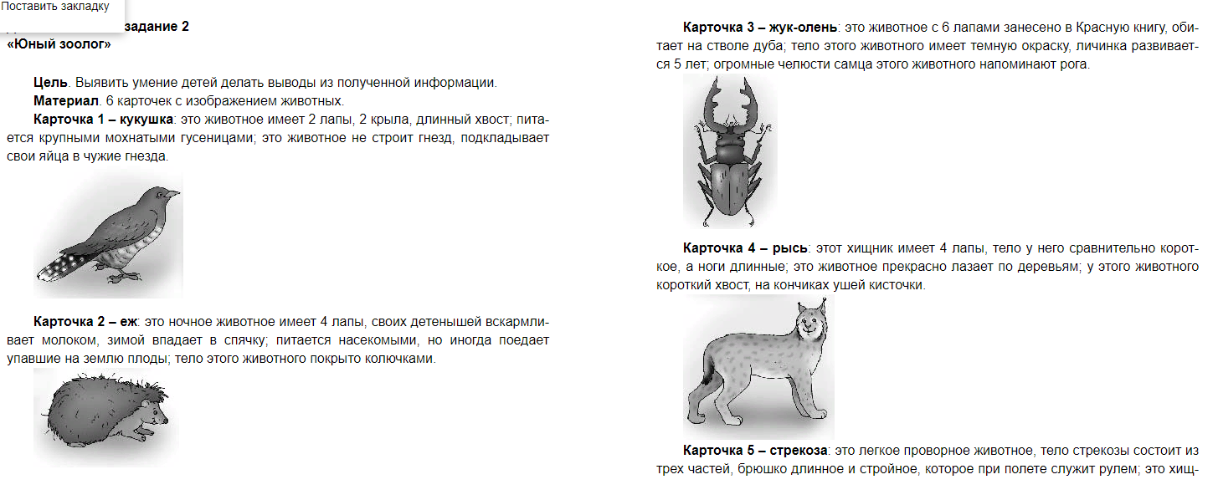
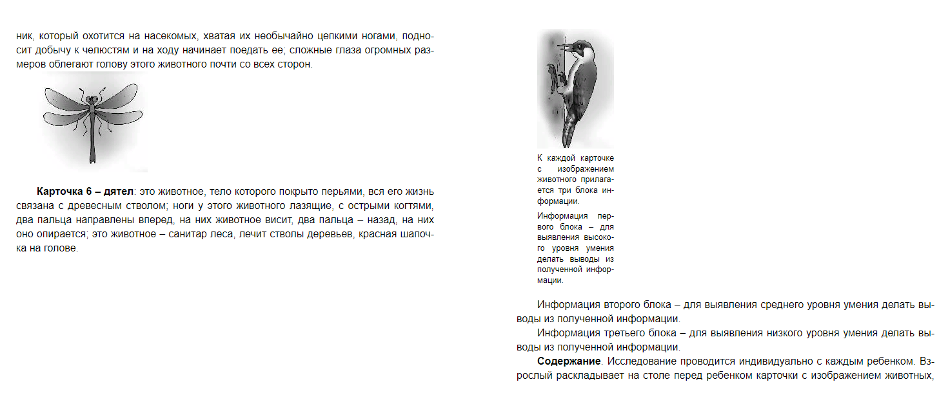

Диагностическое задание 3. «Что нужно для профессии»
Цель. Выявить умение детей оценивать необходимость той или иной информации для своей деятельности.
Материал. Иллюстрации, изображающие профессии (повар, врач, учитель, пожарный, космонавт, строитель). Мелкие картинки с предметами-помощниками к предлагаемым профессиям (кастрюля, половник, хлеб, сыр, морковь; фонендоскоп, микстура, шприц, таблетки, вата, бинт, градусник; тетрадь, книга, карандаш, глобус, карта; каска, огнетушитель, рукавицы, пожарный рукав, песок; ракета, парашют, радар, космическая станция, пульт управления; грузовик, бетономешалка, кирпичи, доски, цемент) и предметов, не относящихся к данным профессиям.
Содержание. Исследование проводится индивидуально.
Перед ребенком кладут иллюстрации с изображением представителей профессий (повар, врач, пожарный, космонавт, строитель, учитель) и мелкие картинки с различными предметами.
Ребенку предлагается следующая ситуация: «Выбери, в кого бы ты хотел поиграть. (Ребенок выбирает профессию.) Отбери картинки с изображением того, что тебе потребуется для этой игры, и объясни, для чего это нужно».
Ребенок отбирает изображения на мелких картинках и объясняет, как он будет действовать изображенным предметом. За каждую правильно отобранную картинку и верный ответ ребенок получает 1 плюс (+). Данные заносятся в протокол. (Приложение 5.)
Оценка результатов
•3 балла — ребенок самостоятельно, без помощи взрослого получил 8 — 10 плюсов за правильный отбор и обоснование отбора картинок, относящихся к выбранной профессии.
• 2 балла — ребенок при незначительной помощи взрослого получил 5 — 7 плюсов за правильный отбор и обоснование отбора картинок, относящихся к выбранной профессии.
• 1 балл — ребенок даже при значительной помощи взрослого затрудняется в отборе и обосновании картинок и набирает не более четырех плюсов.

Диагностическое задание 4. «Интервью»
Цель. Выявить умение задавать вопросы на интересующую тему.
Материалы. Атрибуты репортера: микрофон, диктофон; головные уборы, атрибуты представителей разных профессий. Картинки с изображением представителей профессий (тренер, кондитер, летчик, водолаз, спасатель).
Содержание. Перед ребенком выкладывают картинки с изображением представителей различных профессий, дают ему атрибуты репортера: микрофон, диктофон и следующую инструкцию. «Ты сегодня будешь репортером. Представь, что тебе поручили взять интервью у представителя той или иной профессии и потом как можно интереснее рассказать о нем читателям газеты. Посмотри, здесь несколько картинок, на которых нарисованы люди разных профессий. Выбери, у кого из них ты хотел бы взять интервью. (Ребенок делает выбор.) А теперь давай представим, что я превратился в... (Называет профессию, выбранную ребенком.) Тебе необходимо узнать у меня как можно больше о моей профессии и о том, что я делаю на работе».
Оценка результатов
• 3 балла — ребенок самостоятельно задает три и более разнотипных вопроса (воображаемые, оценочные, каузальные, описательные); в своем интервью сохраняет последовательность, логичность, достаточно широкое информационное поле вопросов (вопросы касаются различных сторон деятельности по данной профессии).
• 2 балла — ребенок задает вопросы только с помощью взрослого; вопросы не разнообразны, не развернуты, узконаправленны (касаются только одной из сторон деятельности человека данной профессии); ребенок затрудняется сохранять последовательность и логичность.
• 1 балл — ребенок даже с помощью взрослого не справляется с заданием: затрудняется задавать вопросы.
Методика проводится индивидуально с каждым ребенком. Взрослый записывает вопросы. Проводится количественная и качественная оценка вопросов. Заполняется протокол обследования на всю группу детей. (Приложение 6.)

Диагностическое задание 5. «Важное задание»
Цель. Выявить умение получать информацию из разных источников.
Содержание. Взрослый предлагает детям выполнить задание по получению необходимой информации: «Ребята, скоро в нашей группе будет проводиться КВН для любознательных „Все обо всем'. Каждый из вас может выбрать одну тему из предложенных: „Домашние животные', „Школа', „Транспорт', 'Космос'. Вы должны постараться найти как можно больше интересных сведений, накопить новый и необычный материал по заданной теме. Подумайте, где вы сможете найти этот материал, и через два дня принесите мне ваши материалы. Я думаю, что всем нам будет очень интересно узнать много нового по каждой из заданных тем. Возможно, что вы сможете найти что-то такое, о чем другие ребята не знали, и у нас получится замечательный КВН».
Через два дня каждый ребенок должен предоставить педагогу результаты своей работы. Взрослый спрашивает у ребенка о том, какую информацию или практический материал он подготовил, какие источники информации при этом использовал. Педагог учитывает качество и содержательность представленного материала (сообщение, рассказ, фотографии, иллюстрации, поделки и т.п.), оценивает продуктивность использования того или иного источника информации.
Возможны следующие источники получения информации:
• спросить у взрослого;
• спросить у сверстника;
•прочитать в книге, журнале, энциклопедии и т.д.
• получить информацию экспериментальным путем, в практической деятельности;
• посмотреть мультфильм диафильм, видеофильм. (Приложение 4)
Оценка результатов
• 3 балла — ребенок самостоятельно получает информацию из трех и более источников, отбирает источники наиболее оптимальные и оригинальные в соответствии с предложенной темой, накапливает практические материалы; в различных видах деятельности самостоятельно добывает информацию из различных многообразных источников, задание выполняется в ранее обговоренные сроки.
• 2 балла — ребенок с незначительной помощью со стороны взрослых добывает информацию из двух- трех источников. Обращается по мере необходимости к взрослому с целью уточнения задания; при отборе и переработке информации отдает приоритет более значимой для него информации.
• 1 балл —ребенок не понимает и не принимает условия задания, отказывается выполнять задание, использует лишь один источник информации; не умеет получать информацию, не заинтересован в поиске информации из различных источников; не удерживает поставленной цели («забыл», «не нашел»).
Диагностическое задание 6. «Наши привычки»
Цель. Выявить умение детей оценивать социальные привычки, связанные со здоровьем, потреблением и окружающей средой.
Материал. Картинки с изображением предметов или явлений, воспринимаемых различными анализаторами: зрительными, слуховыми, тактильными, обонятельными, вкусовыми (рис. 10—14).
Содержание. Исследование включает в себя 5 серий заданий, которые проводятся индивидуально. Ребенку предлагаются задания, выполнение каждого из которых связано с участием одного из анализаторов: зрительного, слухового, тактильного, обонятельного, вкусового. Ребенок оценивает социальные привычки на основе чувственного образа предмета или явления, воспринимавшегося им ранее. Используя свой чувственный опыт, ребенок сможет реально оценить социальные привычки, связанные со здоровьем, потреблением и окружающей средой.
За каждый правильный ответ или действие ребенок получает плюс (+) (до пяти в каждой серии). Данные заносятся в протокол. (Приложение 7.)

Первая серия «назови знак!»
Материал. 5 природоохранных знаков на кругах (диаметр 16 см). Содержание. Ребенку показывают любой знак и предлагают следующую инструкцию: «Назови знак и объясни, о чем он говорит».
Вторая серия «Звуковые сигналы»
Материал. 5 картинок с изображением предметов, которые при необходимости могут издавать звуковые сигналы: будильник, чайник, телефон, поезд, машины со специальными сигналами (милицейская, пожарная).
Содержание. Перед ребенком раскладывают картинки с изображением предметов, которые при необходимости могут издавать звуковые сигналы и дают следующую инструкцию: «Скажи, о чем предупреждают и сообщают звуковые сигналы этих машин и предметов? Какие привычки могут быть связаны с этим?» (Будильник —вовремя вставать, не опаздывать. Телефон — позвонить и принять сигналы по телефону. Закипевший чайник — вовремя выключать плиту. Поезд — переходить железную дорогу только в специально организованных местах. Машины со специальными сигналами — пропускать их, они спешат на пожар или туда, где случилась беда.)
Третья серия «что полезно и вредно для кожи»
Материал. 5 карточек с изображением предметов (трава, осколки стекла, панамка, булавка, спички).
Содержание. Перед ребенком раскладывают картинки и предлагают следующую инструкцию: «Рассмотри картинки и расскажи, какую пользу или какой вред могут принести коже изображенные на них предметы».
Четвертая серия «Что мы вдыхаем»
Материал. 5 картинок с символами: выхлопной газ, табачный дым, лакокрасочные вещества, заводские трубы, непроветренное помещение.
Содержание. Ребенку дают следующую инструкцию: «Объясни, какое влияние на человека оказывает каждое изображенное явление».
Пятая серия «Полезные продукты»
Материал. Таблица с изображением 5 полезных (банан, морковь, молоко, рыба, яблоко) и 4 вредных (кока-кола, мороженое, «Чупа-чупс», конфеты) продуктов.
Содержание. Ребенку дают следующую инструкцию: «Отметь красной фишкой полезные для здоровья человека продукты».
Оценка результатов
• 3 балла—ребенок самостоятельно без помощи взрослого получил 22-25 плюса за правильные ответы и действия по всем сериям заданий;
• 2 балла—ребенок при незначительной помощи взрослого получил 21—22 плюса за правильные ответы и действия по всем сериям заданий;
• 1 балл — ребенок даже при значительной помощи взрослого набирает не более 11 плюсов.
По ходу диагностики информационной компетентности дошкольников 5—7 лет заполняется сводная таблица. (Приложение 2.)
Уровень сформированности информационной компетентности оценивается в соответствии с набранными баллами:
высокий уровень — 15—18 баллов;
средний уровень — 10-14 баллов;
низкий уровень —6—9 баллов.
Качественная характеристика уровней сформированности информационной компетентности
Высокий уровень (15—18 баллов)
Ребенок самостоятельно ориентируется в некоторых источниках информации (окружающие люди; детская познавательная литература: словари, энциклопедии, детские журналы и газеты; СМИ: телевидение, радио, компьютерные игровые программы и др.). Выделяет среди них наиболее содержательные и эффективные по целевой установке. Его интерес к источникам информации возникает независимо от внешних влияний, так как ребенка привлекает все новое.
Осознанно может выбрать необходимый источник информации и самостоятельно получить из него сведения.
Самостоятельно сравнивает информацию из различных источников, обобщает, анализирует, делает объективные, логически обоснованные выводы из полученной информации, применяет полученную информацию в практической деятельности.
Ребенок самостоятельно обосновывает необходимость той или иной информации для учебной, продуктивной, исследовательской, проектной или игровой деятельности, видит перспективы ее применения.
Проявляет инициативу, задавая развернутые, логически и тематически обоснованные вопросы на интересующую его тему; выстраивает их в логическую цепочку. Удовлетворяется только при получении достаточного объема информации.
Самостоятельно устанавливает причинно-следственные связи при оценке социальных привычек, связанных со здоровьем, потреблением и окружающей средой. Подвергает анализу как собственные привычки, так и привычки других людей, проявляя при этом уважительное отношение к себе и окружающим. Аргументирует свои оценки, используя имеющиеся знания. Прогнозирует последствия своего поведения.
Средний уровень (10—14 баллов)
Ребенок ориентируется в различных источниках информации по предложению и с участием взрослого. Интерес к источникам информации неустойчивый и ситуативный.
При помощи взрослого может получить необходимые сведения из знакомых источников информации. Интерес к поиску дополнительной информации иногда пропадает или исчерпывается после получения положительного результата.
Может делать выводы из полученной информации на основе аналогичного примера, но не всегда способен сделать выводы из новой информации. Нуждается в помощи взрослого.
Под руководством взрослого делает попытки логически обосновать и оценить необходимость той или иной информации для своей деятельности.
Осознает значимость вопросов, может участвовать в коллективном обсуждении интересующей темы. При стимулировании со стороны взрослого задает вопросы на интересующую тему.
При подсказке и помощи взрослого ребенок оценивает разнообразные социальные привычки, следит за выполнением правил, протестует при их нарушении другими детьми.
Низкий уровень (6—9 баллов)
Ребенок не ориентируется в источниках информации, не осознает многообразие и целевое назначение информации. Положительная реакция может возникать на новый источник информации.
Не заинтересован возможностями поиска информации из различных источников даже после объяснения и показа взрослого во время совместной деятельности.
Не умеет делать выводы из полученной информации даже при помощи взрослого.
Не проявляет потребности в оценке необходимости той или иной информации для своей деятельности, достижения цели и не откликается на помощь взрослого.
Слушает вопросы, задаваемые другими детьми, иногда повторяет их, но сам сформулировать вопросы не может, не испытывает потребности в получении ответов на вопросы.
Равнодушен к оценке социальных привычек. Может заметить асоциальную направленность привычки, но не может оценить ее даже с помощью взрослого, не высказывает своих суждений, принимает имеющиеся стереотипы.

Диагностика социально-коммуникативной компетентности
Диагностика социально-коммуникативной компетентности детей 5—7 лет осуществляется по следующим параметрам:
1.Умение понимать эмоциональное состояние сверстника, взрослого (веселый, грустный, рассерженный, упрямый и т.д.) и рассказать о нем.
2.Умение получать необходимую информацию в общении.
3.Умение выслушать другого человека, с уважением относиться к его мнению, интересам.
4.Умение вести простой диалог со взрослыми и сверстниками.
5.Умение спокойно отстаивать свое мнение.
6.Умение соотносить свои желания, стремления с интересами других людей.
7.Умение принимать участие в коллективных делах (договариваться, уступать и т.д.).
8.Умение уважительно относиться к окружающим людям.
9.Умение принимать и оказывать помощь.
10. Умение не ссориться, спокойно реагировать в конфликтных ситуациях.
По каждому параметру выделяются уровни сформированности социально-коммуникативной компетентности: высокий, средний, низкий.
Высокий уровень (оценивается в 3 балла) — ребенок самостоятельно выполняет задания, добивается результата.
Средний уровень (оценивается в 2 балла) — ребенок понимает инструкцию взрослого, готов выполнить задание, прибегая к помощи взрослого.
Низкий уровень (оценивается в 1 балл) — ребенок понимает смысл предлагаемого ему задания, но либо отказывается его выполнить (не проявляет интереса или не уверен в достижении результата), либо затрудняется выполнить задание, совершив несколько мало результативных действий (теряет интерес, отказывается от выполнения), на помощь взрослого не реагирует.
Диагностическое задание 1. «Отражение чувств»
Цель. Выявить умение детей понимать эмоциональное состояние сверстников, взрослых; рассказывать о них.
Содержание. Исследование проводится индивидуально. Детям предлагается рассмотреть сюжетные картинки, на которых изображены дети и взрослые в различных ситуациях, и ответить на вопросы:
—Кто изображен на картинке?
—Что они делают?
—Как они себя чувствуют? Какое у них настроение?
—Как ты догадался(ась) об этом?
—Как ты думаешь, что произойдет дальше?
Оценка результатов
•3 балла—ребенок самостоятельно правильно определяет эмоциональные состояния сверстников и взрослых, объясняет их причину и делает прогнозы дальнейшего развития ситуации;
• 2 балла — ребенок справляется с заданием с помощью взрослого;
• 1 балл — ребенок затрудняется в определении эмоциональных состояний изображенных на картинках людей, не может объяснить их причину и предположить дальнейшее развитие ситуации.
Диагностическое задание 2. «Зеркало настроений»
Цель. Выявить умение детей понять настроение партнера по его вербальному и невербальному поведению.
Содержание. Методика проводится с парой ребят. Детей объединяют в пары, определяют, кто в каждой паре будет «говорящим», а кто «отражателем». Педагог шепчет на ухо «говорящему» фразу, например, «За мной пришла мама». «Говорящий» повторяет ее, а «отражатель» должен определить, какое чувство испытывал сверстник в момент, когда произносил фразу (грусть, радость, стыд и т.д.). Затем дети меняются ролями.
Оценка результатов
• 3 балла — ребенок самостоятельно правильно определяет эмоциональные состояния сверстника в момент произнесения фразы; способен с помощью речи, мимики, телодвижений передать различные чувства и состояния;
• 2 балла—ребенок определяет эмоциональные состояния с помощью взрослого, фразу произносит эмоционально, но выражение чувств при этом не всегда понятно;
• 1 балл — ребенок затрудняется в определении эмоциональных состояний сверстника или определяет неверно, при произнесении фразы не может передать различные эмоциональные состояния.

Диагностическое задание 3. «Интервью»
Цель. Выявить умение детей получать необходимую информацию в общении, вести простой диалог со взрослыми и сверстниками. Материал. Микрофон.
Содержание. Методика проводится с подгруппой детей. Одному ребенку предлагается взять на себя роль корреспондента и выяснить у жителей города Детсадия — остальных ребят, как они живут в своем городке, чем занимаются; взять «интервью» у кого-либо из детей группы и взрослого сотрудника детского сада. Далее педагог предлагает детям поиграть в игру «Радио»: корреспондент должен сделать сообщение для жителей города в рубрике «Новости».
Оценка результатов
•3 балла — ребенок охотно выполняет задание, самостоятельно формулирует 3—5 развернутых вопросов. В целом его «интервью» носит логичный, последовательный характер.
• 2 балла — ребенок формулирует 2—3 кратких вопроса с помощью взрослого, не сохраняет логику интервью.
• 1 балл — ребенок затрудняется в выполнении задания даже с помощью взрослого либо отказывается от выполнения. (Приложение8.)

Диагностическое задание 4. «Необитаемый остров»
Цель. Выявить умение выслушать другого человека, с уважением относиться к его мнению, интересам; спокойно отстаивать свое мнение.
Содержание. Методика проводится с подгруппой детей. Взрослый предлагает детям пофантазировать, представить, что они отправляются на необитаемый остров, и порассуждать, опираясь на вопросы:
—С чего бы вы начали свое существование на острове?
—Решите, какие предметы необходимо взять с собой.
— Чем будет заниматься каждый из вас? Попробуйте распределить обязанности между собой.
— Кого бы вы выбрали командиром?
—На острове много хищных зверей. Как вы можете защититься от них?
—На остров надвигается страшный ураган. Что вы будете предпринимать?
Оценка результатов
• 3 балла — ребенок проявляет инициативу в общении, принимает на себя функцию организатора, вносит свои предложения, распределяет обязанности, в то же время проявляет умение выслушать сверстника, согласовать с ним свои предложения, уступить, убедить;
• 2 балла — ребенок отличается недостаточной, но положительной активностью в общении, принимает предложение инициатора, соглашаясь; может возразить, учитывая свои интересы, выступить со встречным предложением;
• 1 балл —ребенок не вступает в общение, не проявляет активности, пассивно следует за
инициативными детьми, не высказывая ни своего мнения, ни желания, либо проявляет отрицательную направленность в общении, с эгоистическими тенденциями: не учитывает желания сверстников, настаивает на своем. (Приложение 9)
Диагностическое задание 5. «Помощники»
Цель. Выявить умение детей взаимодействовать в системах «ребенок—ребенок», соотносить свои желания, стремления с интересами других детей, принимать участие в коллективных делах и оказывать помощь.
Материал. Тазики, тряпочки; клей, ножницы, кисти, полоски бумаги; лейки, тряпочки.
Содержание. Взрослый предлагает детям поиграть в игру «Как мы помогаем дома», выполнить разные поручения. Взрослый делит детей на 4 подгруппы и объясняет, что в каждой подгруппе необходимо выбрать капитана (именно он будет отчитываться о проделанной работе), подготовить необходимый материал, распределить обязанности и выполнить поставленную перед командой задачу. После этого педагог дает задание индивидуально каждой подгруппе:
• помочь маме вымыть столы и стулья;
• помочь дедушке — у него порвались его любимые книги, необходимо их подклеить;
• помочь бабушке полить цветы, прорыхлить землю и вытереть пыль с листьев;
• помочь младшему брату (сестре) навести порядок в игровых зонах.
+ умение проявляется;
— умение не проявляется.
Варианты ситуаций взаимодействия детей:
• организация совместной продуктивной деятельности (аппликация, конструирование, рисование);
• организация театрализованной деятельности;
• организация сюжетно-ролевой игры «Строим новый город» (архитекторы рисуют (проектируют) новый город и делают макеты домов, улиц, площадей; строители строят город по макетам архитекторов; специалисты озеленяют город, создают парки, скверы, аллеи; руководит созданием нового города — мэр).
Оценка результатов
• 3 балла — ребенок берет на себя функцию организатора взаимодействия, распределяет обязанности; проявляет умение выслушать сверстника, согласовать с ним свои предложения, уступить, убедить; способен оказать взаимопомощь и обратиться в случае затруднений за помощью к взрослому или сверстнику;
• 2 балла — ребенок недостаточно инициативен, принимает предложения более активного сверстника, однако может возразить, учитывая свои интересы, выступить со встречным предложением; знает нормы организованного взаимодействия, но может их нарушать (не всегда учитывает интересы сверстника); замечает затруднения сверстников, но не всегда оказывает необходимую помощь; помощь принимает, но самостоятельно за ней не обращается;
• 1 балл — ребенок не проявляет активности, пассивно следует за инициативными детьми, не высказывая своих пожеланий; не знает норм организованного взаимодействия или не соотносит необходимость их выполнения по отношению к себе; проявляет равнодушие к сверстникам либо неспособность оказать действенную взаимопомощь; от помощи взрослого и сверстников отказывается. (Приложение 9 )
Диагностическое задание 6. «Не поделили игрушку»
Цель. Выявить умение детей не ссориться, спокойно реагировать в конфликтных ситуациях; с уважением относиться к окружающим.
Материал. Коробка, игрушки (по количеству детей), среди которых есть новая привлекательная игрушка.
Содержание. Взрослый обращает внимание детей на коробку с игрушками, предлагает каждому ребенку выбрать игрушку и поиграть. Если возникает конфликтная ситуация из-за новой игрушки, педагог после непродолжительного наблюдения за поведением детей вмешивается и предлагает всем вместе разобраться в сложившейся ситуации. Можно предложить для обсуждения следующие варианты разрешения конфликта:
—отдать игрушку тому, кто взял ее первым;
—никому не давать новую игрушку, чтобы не было обидно;
—играть всем вместе;
—посчитаться;
—играть по очереди;
— отдать игрушку ребенку, у которого сегодня плохое настроение. И так далее.
Педагог выслушивает предложения каждого ребенка.
Дети должны соотнести свое решение с решением других детей и выбрать верное.
Варианты возможных конфликтных ситуаций.
Ситуация «Карандаш»: двоим ребятам предлагается закончить изображение на большом листе бумаги. В коробке карандашей находился один карандаш, привлекающий своей новизной (механический), необходимый обоим детям. Обычный карандаш такого же цвета также находился в коробке.
Ситуация «Коробка без дна»: двоим ребятам предлагается поиграть в строительный конструктор, создать совместную постройку. Педагог говорит: «Здесь вам будет неудобно строить; возьмите коробку и располагайтесь на коврике». Когда кто-то из детей берет коробку, неплотно прикрепленное дно коробки падает, детали конструктора рассыпаются.
Оценка результатов
• 3 балла — ребенок не провоцирует конфликт, в сложившейся ситуации старается найти справедливое решение либо обращается к взрослому;
• 2 балла — ребенок не провоцирует конфликт, но инициативы по его разрешению не проявляет: идет на уступки, не отстаивая свое мнение; свои желания подчиняет интересам других детей;
• 1 балл — ребенок провоцирует конфликт, не учитывает интересы других детей, не способен спокойно высказать свое мнение, к помощи взрослого не прибегает.
По ходу диагностики социально-коммуникативной компетентности детей заполняется сводная таблица. (Приложение 3)
Уровень сформированности социально-коммуникативной компетентности оценивается в соответствии с набранными баллами:
высокий уровень — от 24 до 30 баллов;
средний уровень — от 16 до 23 баллов;
низкий уровень — от 10 до 15 баллов.
Качественная характеристика уровней сформированности социально-коммуникативной компетентности
Высокий уровень (24—30 баллов)
Дети принимают на себя функции организаторов взаимодействия; предлагают тему, распределяют работу, роли и т. п., проявляют умение выслушать собеседника, согласовать с ними свои предложения, уступить, убедить, стремление к получению информации в процессе взаимодействия.
Легко вступают в контакт со взрослыми и сверстниками, способны заинтересовать перспективами участия в игре, труде; проявляют отзывчивость, оказывают действенную взаимопомощь и способны обратиться и принять помощь взрослого и других детей.
Активно взаимодействуют с членами группы, решающими общую задачу; способны спокойно отстаивать свою точку зрения, при этом проявляют уважительное отношение к окружающим людям, их интересам.
В конфликтных ситуациях стараются найти справедливое разрешение либо обращаются к взрослому.
Средний уровень (10—15 баллов)
Дети легко контактируют со сверстниками, стремятся к общению, но главным образом с детьми своего пола, т. е. межличностное общение со сверстниками характеризуется избирательностью и половой дифференциацией. Общение со взрослым опосредуется совместной деятельностью, отмечаются трудности при вступлении в контакт с незнакомыми взрослыми.
Активность в общении недостаточная, но положительно направленная (дети принимают предложение инициатора, соглашаясь, могут и возразить, учитывая свои интересы, выступить со встречным предложением).
Знают нормы организованного взаимодействия, но могут их нарушать (не всегда учитывают интересы собеседников), замечают затруднения сверстников, но не всегда способны к оказанию необходимой помощи; помощь принимают, но самостоятельно не обращаются.
В конфликтных ситуациях инициативы по их разрешению не проявляют: идут на уступки, не отстаивая своей точки зрения, свои устремления подчиняют интересам других людей.
Низкий уровень (6—9 баллов)
Дети не вступают в общение, не проявляют тенденции к контактам, действуют индивидуально. Не проявляют активности, пассивно следуют за инициативными детьми, не высказывая своего мнения. Не считаются с интересами, желаниями сверстников, настаивают на своем. Не способны высказать свою точку зрения, в результате провоцируют конфликт.
Не знают нормы организованного взаимодействия или не соотносят необходимость их выполнения по отношению к себе; проявляют равнодушие к сверстникам либо неспособность оказать действенную взаимопомощь; от помощи взрослого и сверстников отказываются.

Приложение 1
Сводная таблица результатов диагностики уровня технологической компетентности детей старшего дошкольного возраста

Группа: ___ Дата проведения____________
Воспитатели: _________________________

№ п/п | Ф.И.О. ребенка | Параметры технологической компетентности в баллах |  |  |  |  |  |  |  |  |  | Кол-во баллов | Уровень
 |  | №1 | №2 | №3 | №4 | №5 | №6 | №7 | №8 | №9 | №10

Подпись проводившего диагностику_____

Параметры технологической компетентности:
1. Умение ориентироваться в новой, нестандартной для ребенка
ситуации;
2. Умение планировать этапы своей деятельности;
3. Умение понимать и выполнять алгоритм деятельности;
4. Умение устанавливать причинно-следственные связи;
5. Умение выбирать способы действий из усвоенных ранее способов;
6. Умение использовать способы преобразования (изменение формы, величины, функции по воссозданию, аналогии);
7. Умение понимать и принимать задание и предложение взрослого;
8. Умение принимать решение и применять знания в тех или иных жизненных ситуациях;
9. Умение организовывать рабочее место;
10. Умение доводить начатое дело до конца и добиваться результатов.

Приложение 2
Сводная таблица результатов диагностики уровня информационной компетентности детей старшего дошкольного возраста
Группа: ___ Дата проведения_____________
Воспитатели: ________________________

№ п/п | Ф.И.О. ребенка | Параметры информационной компетентности в баллах |  |  |  |  |  |  |  |  |  |  | Кол-во баллов |  | Уровень
 |  | №1 | №2 | №3 | №4 | №5 | №6 | №7 | №8 | №9 | №10

Подпись проводившего диагностику_____

Параметры информационной компетентности:
1. Умение ориентироваться в некоторых источниках (книги, предметы искусства, игрушки, рассказ сверстника, рассказ взрослого, телевидение, видеофильмы и т.д.) информации;
2. Умение делать выводы из полученной информации;
3. Умение понимать необходимость той или иной информации для своей деятельности;

4. Умение задавать вопросы на интересующую тему;
5. Умение получать информацию, используя некоторые источники;
6. Умение оценивать социальные привычки, связанные со здоровьем, потреблением и окружающей средой.

Приложение 3
Сводная таблица результатов диагностики уровня социально-коммуникативной компетентности детей старшего дошкольного возраста
Группа: ___ Дата проведения____________
Воспитатели: _________________________

№ п/п | Ф.И.О. ребенка | Параметры социально-коммуникативной компетентности в баллах |  |  |  |  |  |  |  |  |  | Кол-во баллов | Уровень
 |  | №1 | №2 | №3 | №4 | №5 | №6 | №7 | №8 | №9 | №10
Подпись проводившего диагностику_____
Параметры социально-коммуникативной компетентности:
1. Умение понимать эмоциональное состояние сверстника, взрослого (веселый, грустный, рассерженный, упрямый и т.д.) и рассказать о нем;
2. Умение получать необходимую информацию в общении;
3. Умение выслушать другого человека, с уважением относиться к его мнению, интересам;
4.Умение вести простой диалог со взрослыми и сверстниками.
5.Умение спокойно отстаивать свое мнение;
6.Умение соотносить свои желания, стремления с интересами других людей;
7.Умение принимать участие в коллективных делах (договариваться, уступать и т.д.);
8.Умение уважительно относиться к окружающим людям;
9.Умение принимать и оказывать помощь;
10. Умение не ссориться, спокойно реагировать в конфликтных ситуациях.

Приложение 4
Протокол наблюдения
№ | Ф. И. ребенка | Кол-во источников
1.
2.
3.

Приложение 5
Протокол наблюдения Диагностическое задание 3. «Что нужно для профессии»

№ п/п | ФИО ребенка | 1 картинка |  | 2 картинка |  | 3 картинка |  | 4 картинка |  | 5 картинка |  | Кол-во плюсов
 |  | отбор | обоснование | отбор | обоснование | отбор | обоснование | отбор | обоснование | отбор | обоснование
 | Иванов И.И. | + | + | + | + | - | + | - | + | - | + | 7

Приложение 6
Протокол наблюдения Диагностическое задание 4. «Интервью»
ФИО ребенка | Кол-во вопросов | Тип вопроса |  |  |  |  |  | Последовательность , логичность | Развернутость вопросов | Информное поле вопрпосов
 |  | Описательные : КТО? ЧТО? КОГДА? | Каузальные: ПОЧЕМУ? ОТЧЕГО? ЗАЧЕМ? | Субьективные: ЧТО Я ОБ ЭТОМ УЗНАЮ? ЧТО Я ПРИ ЭТОМ ЧУВСТВУЮ? | Воображение: ЧТО БЫЛО БЫ , ЕСЛИ? | Оченочные : ЧТО ЛУЧШЕ? ЧТО ПРАВЕЛЬНЕЕ? | Последующие: ЧТО ЕЩЕ МОЖЕТ ИНТЕРЕСОВАТЬ? |  |  | О пользе профессии | О действиях | Об оборудованиях труда | О резкльтате труда
МитяП. | 3 | + | + | + | + | + | - | - | + | + | + | - | +

Приложение 7
Протокол наблюдения Диагностическое задание 6. «Наши привычки»
№  п/п | Ф.И. ребенка | Оценка социальных привычек, связанных с различными анализаторами: |  |  |  |  | Кол-во плюсов
 |  | зрительный | слуховой | тактильный | обонятельный | вкусовой
 |  | Серия 1 | Серия 2 | Серия 3 | Серия 4 | Серия 5
 |  | Найди знак | Звуковые сигналы | Что полезно и вредно коже | Что мы вдыхаем | Полезные продукты
1. | Петя П. | +++++ | +++++ | ++++ | +++++ | ++++ | 23

Приложение 8
Протокол наблюдений «Социально-коммуникативной компетенций» Диагностическое задание 3. «Интервью»
№  п/п | Ф.И. ребенка | Кол-во вопросов |  | Содержание вопроса | Степень самостоятельности | Характер вопросов | Развернутость | Личность | Последовательность | Кол- во баллов
 |  | ребенку | взрослому
1 | 2 | 3 | 4 | 5 | 6 | 7 | 8 | 9 | 10 | 11
 | Иван П.

Приложение 9
Протокол наблюдений. Диагностическое задание 5. «Помощники»

№  п/п | Ф.И. ребенка | Умение предложить цель деятельности | Умение планировать содержание деятельности | Умение распределить обязанности с учетом интересов и возможностей каждого ребенка | Умение выбрать средства для осуществления деятельности | Умение оценить общий результат и вклад каждого | Умение учитывать мнение партнёра и подчинятся его требованиям | Умение принимать и оказывать помощь
1 | 2 | 3 | 4 | 5 | 6 | 7 | 8 | 9
+ Умение проявляется
- Умение не проявляется

